2G-Plus für Zuschauer
(CF / Wiesbaden / 23.11.2021) Der VC Wiesbaden wird für seine Heimspiele in der 1. Volleyball Bundesliga künftig die 2G-Plus-Regel anwenden und damit nur getestete Geimpfte oder getestete Genesene als Zuschauer zulassen. Damit reagiert der Verein auf die in der letzten Woche von der Bundes- und der Landesregierung beschlossenen verschärften Maßnahmen zur Eingrenzung der vierten Welle des Corona-Virus.
VCW-Geschäftsführer Christopher Fetting: „Wir haben uns für diese Option entschieden, weil die zusätzliche notwendige Testung der geimpften und genesenen Besucher uns die Möglichkeit bietet, unsere Heimspiele ohne großen Abstand auf den Tribünen und ohne Maske erlebbar zu machen. Diese Regelung vermittelt zusätzlich allen in der Halle ein größeres Sicherheitsgefühl.“
Geimpfte oder Genesene können also die VCW-Heimspiele mit ihrem negativen tagesaktuellen Antigen-Schnelltest in Zusammenhang mit ihrem amtlichen Lichtbildausweis erleben. Von dieser Regelung ausgenommen bleiben Kinder bis einschließlich sieben Jahre sowie minderjährige Schülerinnen und Schüler, die regelmäßig in der Schule getestet werden. Die schulischen Testbescheinigungen mit einem Ausweisdokument sind am Eingang vorzuzeigen. Ebenfalls ausgenommen sind Personen, die sich aus medizinischen Gründen nicht impfen lassen können – aber auch sie müssen einen tagesaktuellen negativen Test, sowie das entsprechende ärztliche Attest am Halleneingang vorlegen.
Test vor der Halle möglich
Der VCW stellt gemeinsam mit seinem Kooperationspartner Johanniter Unfallhilfe 120 Minuten vor Spielbeginn begrenzte Testmöglichkeiten an der Abendkasse bereit. „Besser ist es allerdings, die vorhandenen Testmöglichkeiten, beispielsweise in Apotheken, tagsüber zu nutzen, um Wartezeiten zu vermeiden“, rät Christopher Fetting.
2G in Innenräumen
Aufgrund steigender Inzidenzzahlen in Verbindung mit entsprechend erhöhten Hospitalisierungsinzidenz-Tageswerten für Hessen sieht die hessische Landesregierung die Umsetzung der 2G-Regel in Innenräumen vor.
Pokalspiel gegen Münster
Das Erstliga-Team des VC Wiesbaden spielt am Samstag (27. November) um 19:00 Uhr im Viertelfinale des DVV-Pokals in der heimischen Sporthalle am Platz der Deutschen Einheit gegen das Team des USC Münster.
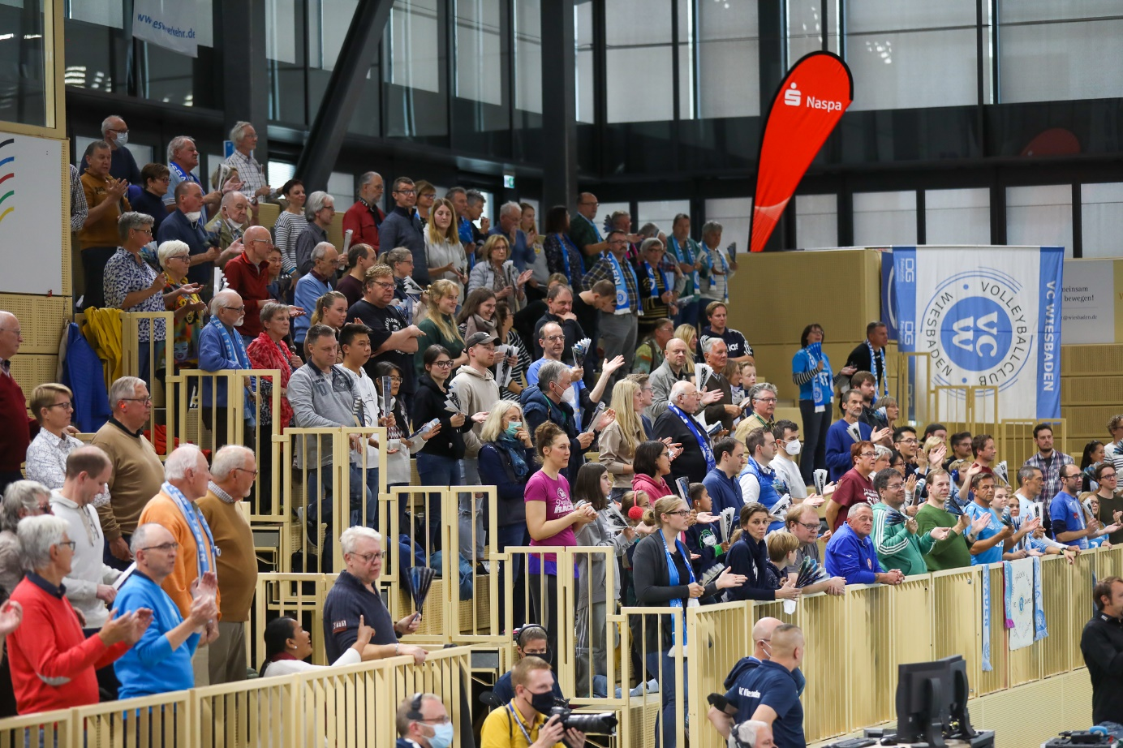
Für ein sichereres Heimspielerlebnis stellt der VC Wiesbaden auf 2G-Plus um
Foto: Detlef Gottwald | www.detlef-gottwald.de
Über den VC Wiesbaden
Der 1. Volleyball-Club Wiesbaden e.V. wurde 1977 gegründet und ist spezialisiert auf Frauen- und Mädchenvolleyball. Die professionelle Damen-Mannschaft ist seit 2004 ohne Unterbrechung in der
1. Volleyball-Bundesliga vertreten und spielt ihre Heimspiele in der Sporthalle am Platz der Deutschen Einheit, im Herzen der hessischen Landeshauptstadt. Die bislang größten sportlichen Erfolge des VC Wiesbaden sind der Einzug in das DVV-Pokalfinale in der Saison 2012/2013 und 2017/2018 sowie die Deutsche Vizemeisterschaft in der Saison 2009/2010. Auch die erfolgreiche Nachwuchsarbeit ist Teil des VCW. Aktuell bestehen über 30 Nachwuchs-Teams, die in den vergangenen Jahren zahlreiche Titel bei überregionalen Volleyball-Meisterschaften sowie im Beachvolleyball erkämpften. Als Auszeichnung dafür erhielt der VC Wiesbaden im Jahr 2016 das „Grüne Band“ des Deutschen Olympischen Sportbundes (DOSB).
Der VC Wiesbaden ist Lizenzgeber der unabhängigen VC Wiesbaden Spielbetriebs GmbH, die die Erstliga-Mannschaft stellt. Der Verein ist zudem Mitglied der Volleyball Bundesliga (www.volleyball-bundesliga.de) sowie des Hessischen Volleyballverbands (www.hessen-volley.de). Das Erstliga-Team wird präsentiert von den Platin-Lilienpartnern ESWE Versorgung (www.eswe.com) und OFB Projektentwicklung (www.ofb.de).
Text- und Bildmaterial stehen honorarfrei zur Verfügung – beim Bild gilt Honorarfreiheit ausschließlich bei Nennung des Fotografen. Weitere Pressemitteilungen und Informationen unter: www.vc-wiesbaden.de

